**Bijlage 2: Weidevogelkerngebied in gemeente Castricum ten noorden van Akersloot**

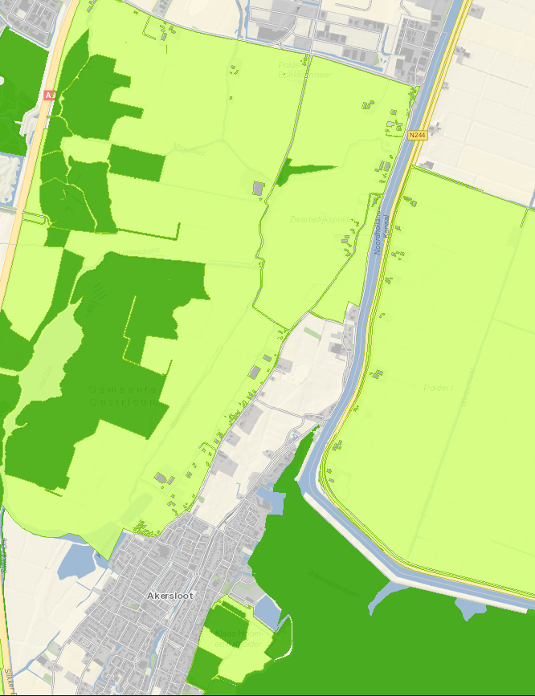

*Toelichting:*

* *Het gebied ten noorden van Akersloot is geen weidevogelkerngebied en valt in zoekgebied 12 (zie bijlage 1),*
* *het amendement van de raad sluit het gebied ten westen van Akersloot uit als zoekgebied.*